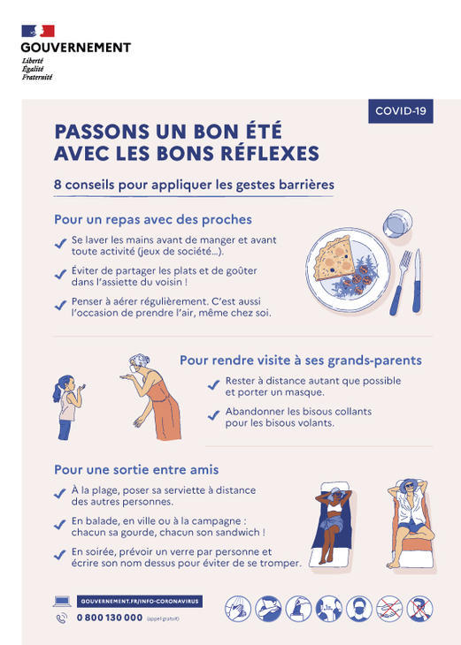

**A l’attention des usagers et de leurs proches.**

Lundi 17 aout 2020.

Madame, Monsieur.

L’Agence Régionale de Santé (ARS) nous alerte sur une augmentation significative du nombre de personnes testées positives au Covid 19. La semaine derniére 120 personnes sont testées positives tous les jours sur la région occitanie (pour 50 personnes par jour sur la semaine du 4 aout).

Nous continuons donc à vous recommander d’éviter le plus possible les contacts avec les intervenants extérieurs et de maintenir les « gestes barriéres » quand vous recevez des visites.

De notre côté, nous maintenons l’ensemble des gestes barrières, respect des distances quand cela est possible, port du masque, lavage des mains, …….et réalisons nos interventions selon des procédures de travail adaptées aux situations rencontrées dans chaque domicile.

Concernant l’utilisation du matériel de protection (masques, gants, tabliers..) nous restons en permanence en conformité avec les recommandations de l’Agence Régionale de Santé en sachant que les consignes sont évolutives selon le niveau de propagation du virus et des situations rencontrées chez chacun d’entre vous.

L’ensemble des personnels soignants et d’encadrement restent à votre disposition pour vous apporter toute information que vous souhaitez.

Retrouvez au dos de ce document des conseils de l’ARS Occitanie.

Frédéric CARRERE

Directeur de l’Association Présence Infirmière 66.



**Aujourd’hui plus que jamais, soyons attentifs : l’épidémie reste active sur notre département, continuons à respecter les gestes barrières pour la sécurité de tous !**